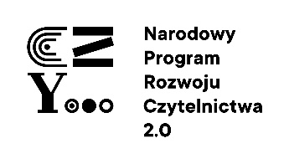

**„Narodowy Program Rozwoju Czytelnictwa 2.0.**

**na lata 2021-2025”**

**W ramach „Narodowego Programu Rozwoju Czytelnictwa 2.0. na lata 2021-2025” Przedszkole Samorządowe w Nowem otrzymało wsparcie** **finansowe na zakup nowości wydawniczych dla dzieci** w wieku 3-6 lat oraz na realizację działań promujących czytelnictwo. Program jest realizowany przez Ministerstwo Kultury, Dziedzictwa Narodowego i Sportu, przy zaangażowaniu Biblioteki Narodowej, Instytutu Książki i Narodowego Centrum Kultury oraz we współpracy z Ministerstwem Edukacji i Nauki.

Przyznana kwota dotacji to 3 000 zł.